Министерство образования Республики Беларусь

Учреждение образования

"Белорусский государственный университет информатики и радиоэлектроники"

Кафедра защиты информации

Лабораторная работа №1

«ОБЕСПЕЧЕНИЕ БЕЗОПАСНОСТИ СИСТЕМ РАСЧЕТА

НА ОСНОВЕ ЭЛЕКТРОННЫХ ДЕНЕГ»

|  |  |
| --- | --- |
| Выполнили:  ст.гр.961401  Савченко Е.А.  Савич О.А. | Проверил:  Лобунов В.В. |

Минск 2022

**Цель:** Изучить принципы построения и функционирования систем расчета на основе электронных денег, методы и способы защиты транзакций циркулирующих в них.

**Ход работы**

1. Запущен файл ZSMP.exe на выполнение

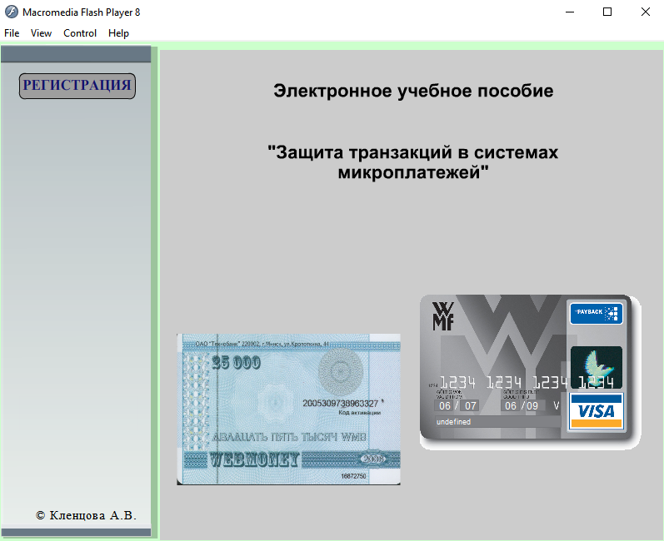

1. Регистрация. Для чего была нажата кнопка “Регистрация” и в выпадающем меню заполнены поля “Имя, Фамилия” “№ группы”.

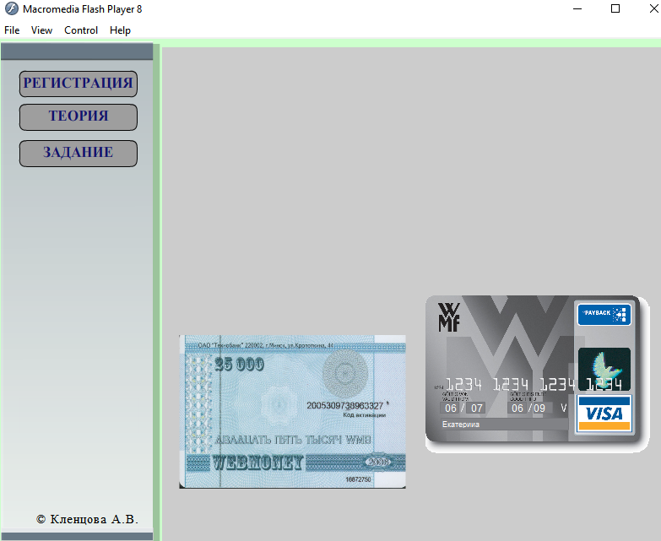

1. Была изучена теория по данной тематике. Для чего была нажата кнопка «Теория».
2. Для выполнения задания необходимо нажать кнопку «Задание»

Необходимо выбрать способ оплаты, в нашем случае это «webmoney». Далее метод защиты : SSL -> internet options

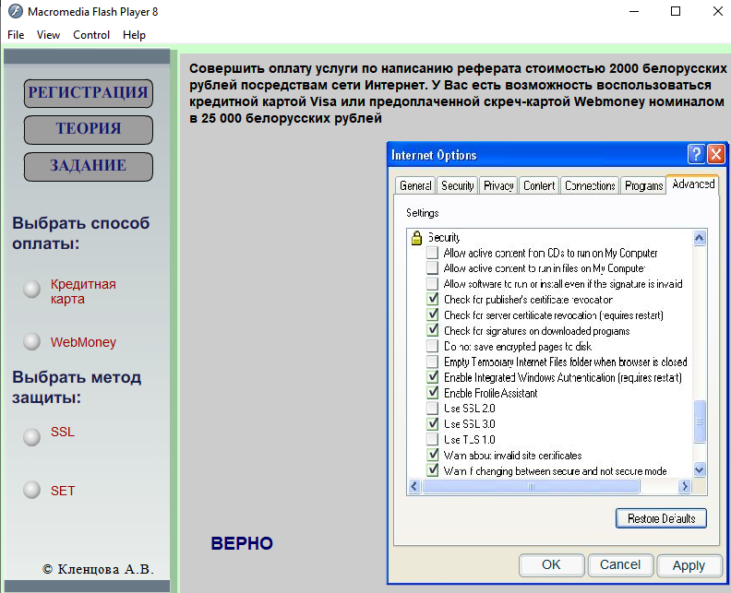

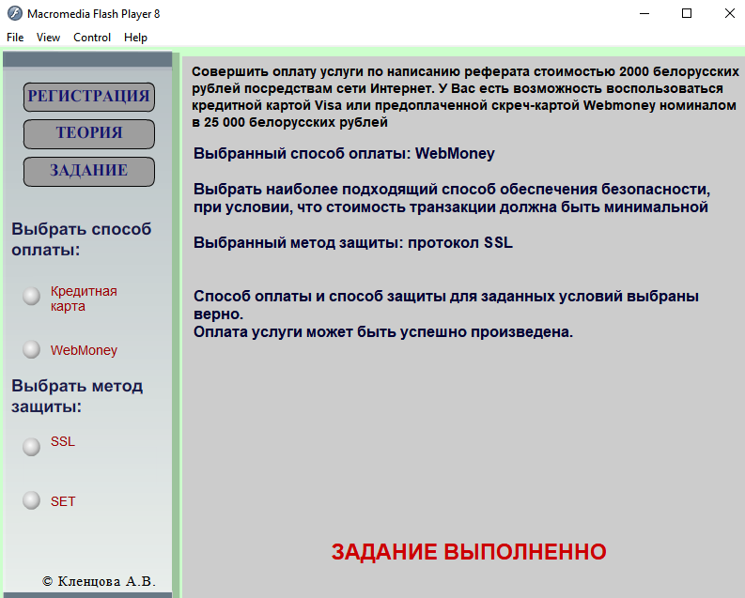

**Вывод:** WebMoney реализует мгновенные безопасные расчеты, для проведения которых не требуется открывать банковский счет. Все процессы, совершаемые в системе, выполняются с использованием алгоритма кодирования, эквивалентного RSA, с длиной ключей не менее 1024 бит, что определяет абсолютную устойчивость системы ко взломам. Для каждой транзакции назначаются уникальные сеансовые реквизиты, и попытка их повторного использования мгновенно отслеживается и пресекается. Протокол SSL может согласовывать алгоритм шифрования и ключ сессии, а также аутентифицировать сервер до того как приложение примет или передаст первый байт данных. Протокол SSL предоставляет "безопасный канал", который имеет три основные свойства: канал является частным; канал аутентифицирован; канал надежен.